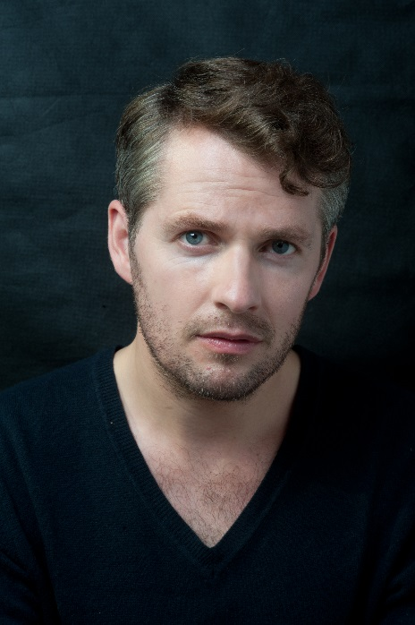
KAROL KOZŁOWSKI
TENOR

Opera:
Ariadna na Naksos – Richard Strauss – Scaramuccio
Ariodante – G. F. Haendel – Lurcanio
Borys Godunow – Modest Musorgski – Misaił
Cyrulik sewilski – Gioacchino Rossini – Almaviva
Czarodziejski flet – W. A. Mozart – Tamino
Diabły z Loudun – Krzysztof Penderecki – Ojciec Mignon
Elektra – Richard Strauss – Młody sługa
Katia Kabanowa – Leoš Janáček – Kudriasz
Król Roger – Karol Szymanowski – Edrisi
Lukrecja Borgia – Gaetano Donizetti – Vitellozzo
Madame Butterfly – Giacomo Puccini – Goro
Manon Lescaut – Giacomo Puccini – Nauczyciel tańca, Latarnik
Napój miłosny – Gaetano Donizetti - Nemorino
Otello – Giuseppe Verdi – Cassio
Raj utracony – Krzysztof Penderecki – Archanioł
Straszny dwór – Stanisław Moniuszko – Damazy
Tamerlano – G. F. Haendel – Bajazet
Włoszka w Algierze – Gioacchino Rossini – Lindoro
Zemsta Nietoperza – Johann Strauss – Alfred

Oratoria (wybór):
J. S. Bach – Magnificat
J. S. Bach – Pasja wg św. Jana
J. S. Bach – Pasja wg św. Mateusza
Haendel – Mesjasz
Haydn – Msza Cecyliańska C – dur
Haydn – Stabat Mater
Haydn – Stworzenie świata
Mendelssohn-Bartholdy – Eliasz
Mozart – Requiem
Mozart – Wielka Msza c-moll
- Scarlatti – San Casimiro, re di Polonia

Cykle pieśni (wybór):
Britten – On This Island
Britten – Seven Sonnets of Michelangelo
Janáček – Zapiski tego, który zniknął
Schumann – Dichterliebe
Schubert – Piękna młynarka
Schubert – Podróż zimowa

